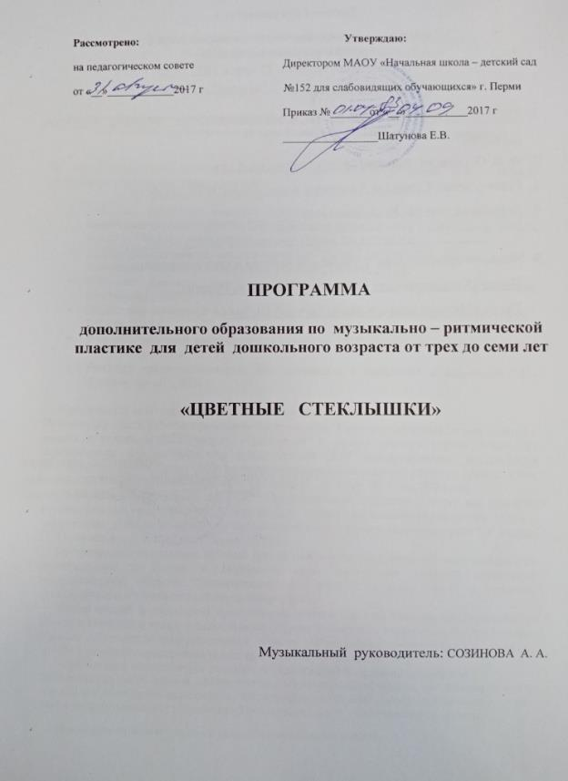

ПОЯСНИТЕЛЬНАЯ ЗАПИСКА

Возможно, самое лучшее, самое совершенное и радостное,
что есть в жизни – это свободное движение под музыку.
И научиться этому можно у ребенка.
А.И.Буренина.

Дошкольный возраст – один из наиболее ответственных периодов в жизни каждого ребёнка. Именно в эти годы закладываются основы здоровья, гармоничного умственного, нравственного и физического развития ребёнка, формируется личность ребёнка.
В период от трёх до семи лет ребёнок интенсивно растёт и развивается, движения становятся его потребностью, поэтому физическое воспитание особенно важно в этот возрастной период.
В последнее время в дошкольных учреждениях всё чаще стали применять нетрадиционные средства физического воспитания детей: упражнения ритмической гимнастики, игрового стретчинга, танцев и другие. Существует много направлений в музыкально – ритмической деятельности, и одно из наиболее доступных, эффективных и эмоциональных – это ритмопластика.
Что дают занятия ритмопластикой?
Ритмопластика – это передача музыки через движения, это эмоциональный отклик на музыку, выполнение простых танцевальных упражнений под музыку. Она доступна детям, начиная с раннего возраста. И не только способным и одаренным в музыкальном и двигательном отношении, но и детям с патологией в развитии.
Дети нашего специального коррекционного дошкольного учреждения имеют патологию зрительного анализатора и в связи с этим ряд вторичных отклонений в развитии. У них ослаблены познавательные процессы (восприятие, воображение, наглядно-образное мышление),происходят изменения в физическом развитии и развитии двигательных функций (нарушаются быстрота, точность, координация, темп движений, соразмерность двигательных актов), дети испытывают сложность в пространственной ориентировке.
Ритмопластика не только даёт выход повышенной двигательной энергии ребёнка, но и способствует развитию у него многих полезных качеств. Помогает детям с нарушенным зрением преодолеть отклонения в двигательной сфере, способствует развитию пространственной ориентировки. Красивые движения, усвоенные на занятии, ребёнок с радостью и интересом будет выполнять дома. Сколько приятных волнений для маленького человека и его родных доставляют его показательные выступления на праздничном концерте!
Ритмичные упражнения содействуют физическому воспитанию и укреплению детского организма. В процессе работы над движениями под музыку, формируется художественный вкус детей, развиваются их творческие способности. Таким образом, занятия ритмопластикой оказывают разностороннее влияние на детей, способствуя воспитанию гармонично развитой личности, вызывают у детей яркие эмоциональные импульсы, разнообразные двигательные реакции, усиливают радость и удовольствие от движения.

ОРГАНИЗАЦИЯ ОБРАЗОВАТЕЛЬНОГО ПРОЦЕССА

Программа по ритмике рассчитана на четыре года обучения и направлена на всестороннее, гармоничное и целостное развитие личности детей дошкольного возраста от 3 до 7 лет.
В программе представлены различные разделы, но основными являются танцевально-ритмическая гимнастика, нетрадиционные виды упражнений и креативная гимнастика.
В танцевально-ритмическую гимнастику входят разделы: ритмика, гимнастика, танец.
В нетрадиционные виды упражнений входят разделы: пластика, пальчиковая гимнастика, музыкально-подвижные игры. В креативную гимнастику входят разделы: музыкально-творческие игры и специальные задания.
Все разделы программы объединяет игровой метод проведения занятий. Игровой метод придаёт учебно-воспитательному процессу привлекательную форму, облегчает процесс запоминания и освоения упражнений, повышает эмоциональный фон занятий, способствует развитию мышления, воображения и творческих способностей ребёнка.
Программа рассчитана на 68 учебных часа (4 из низ – диагностические (2 в сентябре, 2 в мае). Занятия проводятся 2 раза в неделю. С целью сохранения здоровья и исходя из программных требований продолжительность занятия соответствует возрасту детей.

Продолжительность занятий для детей дошкольного возраста:
- 4-го года жизни – не более 15 минут,
- 5-го года жизни – не более 20 минут,
- 6-го года жизни – не более 25 минут,
- 7-го года жизни – не более 30 минут.

Структура занятия по ритмопластике – общепринятая. Каждое занятие состоит из трёх частей: подготовительной, основной и заключительной. Каждое занятие – это единое целое, где все элементы тесно взаимосвязаны друг с другом.

- Подготовительная часть занятия занимает 5-15% от общего времени. Задачи этой части сводятся к тому, чтобы подготовить организм ребёнка к работе, создать психологический и эмоциональный настрой. В нее входят: гимнастика (строевые, общеразвивающие упражнения); ритмика ; музыкально – подвижные игры; танцы (танцевальные шаги, элементы хореографии, ритмические танцы); танцевально - ритмическая гимнастика.

- Основная часть занимает 70-85% от общего времени. В этой части решаются основные задачи, идёт основная работа над развитием двигательных способностей. В этой части даётся большой объём знаний, развивающих творческие способности детей. В нее входят: ритмические и бальные танцы, пластика, креативная гимнастика.

- Заключительная часть занятия длится от 3 до 7 % общего времени. Здесь используются упражнения на расслабление мышц, дыхательные и на укрепление осанки, пальчиковая гимнастика. В конце занятия подводится итог, и дети возвращаются в группу.

Занятия составлены согласно педагогическим принципам и по своему содержанию соответствуют возрастным особенностям и физическим возможностям детей, которые позволяют ребенку не только в увлекательной и игровой форме войти в мир музыки и танца, но и развивают умственные и физические способности, а также способствуют социальной адаптации ребенка.

ЦЕЛИ И ЗАДАЧИ

ЦЕЛЬ: Всестороннее развитие ребенка с нарушенным зрением, коррекция вторичных отклонений, формирование творческих способностей и развитие
индивидуальных качеств ребёнка, средствами музыки
и ритмических движений.

ЗАДАЧИ:

1. РАЗВИТИЕ МУЗЫКАЛЬНОСТИ:
- развитие способности воспринимать музыку, то есть чувствовать ее настроение и характер, понимать ее содержание;
- развитие специальных музыкальных способностей: музыкального слуха (мелодического, гармонического, тембрового), чувства ритма;
- развитие музыкального кругозора и познавательного интереса к искусству звуков;
- развитие музыкальной памяти.
2. РАЗВИТИЕ ДВИГАТЕЛЬНЫХ КАЧЕСТВ И УМЕНИЙ:
- развитие ловкости, точности, координации движений;
- развитие гибкости и пластичности;
- воспитание выносливости, развитие силы;
- формирование правильной осанки, красивой походки;
- развитие умения ориентироваться в пространстве;
- обогащение двигательного опыта разнообразными видами движений.
3. РАЗВИТИЕ ТВОРЧЕСКИХ СПОСОБНОСТЕЙ, ПОТРЕБНОСТИ САМОВЫРАЖЕНИЯ В ДВИЖЕНИИ ПОД МУЗЫКУ:
- развитие творческого воображения и фантазии;
- развитие способности к импровизации: в движении, в изобразительной деятельности, в слове.
4. РАЗВИТИЕ И ТРЕНИРОВКА ПСИХИЧЕСКИХ ПРОЦЕССОВ:
- развитие эмоциональной сферы и умения выражать эмоции в мимике и пантомиме;
- тренировка подвижности (лабильности) нервных процессов;
- развитие восприятия, внимания, воли, памяти, мышления.
5. РАЗВИТИЕ НРАВСТВЕННО – КОММУНИКАТИВНЫХ КАЧЕСТВ ЛИЧНОСТИ:
- воспитание умения сопереживать другим людям и животным;
- воспитание умения вести себя в группе во время движения, формирование чувство такта и культурных привычек в процессе группового общения с детьми и взрослыми.

ПЛАНИРУЕМЫЕ РЕЗУЛЬТАТЫ

1 год обучения (младшая группа). По окончании первого года обучения занимающиеся дети умеют ориентироваться в зале, строиться в шеренгу, выполняют ритмические танцы и комплексы упражнений первого года обучения под музыку. Владеют навыками ритмической ходьбы. Умеют хлопать и топать в такт музыки, в музыкально-подвижной игре представить различные образы (зверей, птиц, растений и т.д.). Если дети выполняют разнообразные движения, соответствующие темпу, ритму и форме музыкального произведения, то это свидетельствует о высоком уровне музыкального и физического развития.
2 год обучения (средняя группа). После второго года обучения занимающиеся дети знают о назначении отдельных упражнений музыкально – ритмической пластики. Умеют выполнять простейшие построения и перестроения, ритмично двигаться в различных музыкальных темпах и передавать хлопками и притопами простейший ритмический рисунок. Исполняют ритмические, бальные танцы и комплексы упражнений второго года обучения под музыку. Способны запоминать и исполнять танцевальные композиции самостоятельно. Знают основные танцевальные позиции рук и ног. Умеют выполнять простейшие двигательные задания по креативной гимнастике (творческие игры, специальные задания), используют разнообразные движения в импровизации под музыку этого года обучения.
3 год обучения (старшая группа). По окончании третьего года обучения занимающиеся дети знают правила безопасности при занятиях физическими упражнениями с предметами и без предметов. Владеют навыками по различным видам передвижений по залу и приобретают определённый «запас» движений в общеобразовательных и танцевальных упражнениях. Могут передавать характер музыкального произведения в движении. Владеют основными хореографическими упражнениями по программе этого года обучения. Умеют исполнять ритмические, бальные танцы и комплексы упражнений под музыку, а также двигательные задания по креативной гимнастике этого года обучения.
4 год обучения (подготовительная группа). После четвёртого года обучения занимающиеся дети могут хорошо ориентироваться в зале при проведении музыкально – подвижных игр. Умеют выполнять самостоятельно специальные упражнения для согласования движения с музыкой, владеют основами хореографических упражнений этого года обучения. Умеют исполнять ритмические, бальные танцы и комплексы упражнений под музыку, а также двигательные задания по креативной гимнастике этого года обучения. Выразительно исполняют движения под музыку, могут передать свой опыт младшим детям, организовать игровое общение с другими детьми. Способны к импровизации с использованием оригинальных и разнообразных движений.

КОМПЛЕКСИРОВАНИЕ ПРОГРАММ ВОСПИТАНИЯ И РАЗВИТИЯ ДЕТЕЙ

Данная программа основывается на следующих парциальных программах:

№  п/п | Наименование программы | Авторы | Выходные данные | Гриф
1 | СА – Фи – Дансе | Фирилёва Ж.Е.,  Сайкина Е.Г., | Санкт – Петербург 2001 | Рекомендована отделом дошкольного образования Экспертного совета Комитета по образованию администрации Санкт – Петербурга
2 | Ритмическая мозаика | Буренина А.И. | Санкт – Петербург 2000 | Рекомендована Министерством образования и науки РФ  в качестве программы воспитания, обучения и развития детей дошкольного возраста
3 | Этот удивительный ритм | Каплунова И.М  Новоскольцева И.А. | Санкт – Петербург  2005 | Рекомендована Министерством образования и науки РФ

СОДЕРЖАНИЕ РАЗДЕЛОВ ПРОГРАММЫ
ПО МУЗЫКАЛЬНО – РИТМИЧЕСКОЙ ПЛАСТИКЕ.

Раздел «Ритмика» является основой для развития чувства ритма и двигательных способностей детей, позволяющих свободно, красиво и правильно выполнять движения под музыку, соответственно её характеру, ритму, темпу. В этот раздел входят специальные упражнения для согласования движений с музыкой, музыкальные задания и игры.
Раздел «Гимнастика» служит основой для освоения ребёнком различных видов движений. В раздел входят строевые, общеразвивающие, а также задания на расслабление мышц, укрепление осанки, дыхательные.
Раздел «Танцы» направлен на формирование у детей танцевальных движений. Доставляет эстетическую радость занимающимся детям. В раздел входят танцевальные шаги, элементы хореографических упражнений и элементы различных танцев: народного, бального, современного и ритмического.
Раздел «Танцевально – ритмическая гимнастика» направлен на формирование у детей пластичности, гибкости и координации. В разделе представлены образно-танцевальные композиции, каждая из которых имеет целевую направленность, сюжетный характер и завершённость. Все композиции объединяются в комплексы упражнений для детей различных возрастных групп.
Раздел «Пластика» основывается на нетрадиционной методике
развития мышечной силы и гибкости детей. Ребёнок обретает умиротворенность, открытость и внутреннюю свободу.
Раздел «Пальчиковая гимнастика» служит основой для развития ручной умелости, мелкой моторики и координации движений рук. Упражнения обогащают внутренний мир ребёнка. Оказывают положительное воздействие на улучшение памяти, мышления, развитию фантазии.
Раздел «Музыкально – подвижные игры» является ведущим
видом деятельности дошкольника. Здесь используются приёмы имитации, подражания, образные сравнения, ролевые ситуации, соревнования.
Раздел «Игры – путешествия» (сюжетные занятия) включают в себя все виды подвижной деятельности. Служит основой для закрепления умений и навыков, приобретённых ранее, помогает сплотить ребят, побывать, где захочешь и увидеть что хочешь, стать кем мечтаешь.
Раздел «Креативная гимнастика» способствует развитию выдумки, творческой инициативы. Здесь создаются благоприятные возможности для развития созидательных способностей детей, их познавательной активности, мышления, свободного самовыражения и раскрепощения.

